Задание:
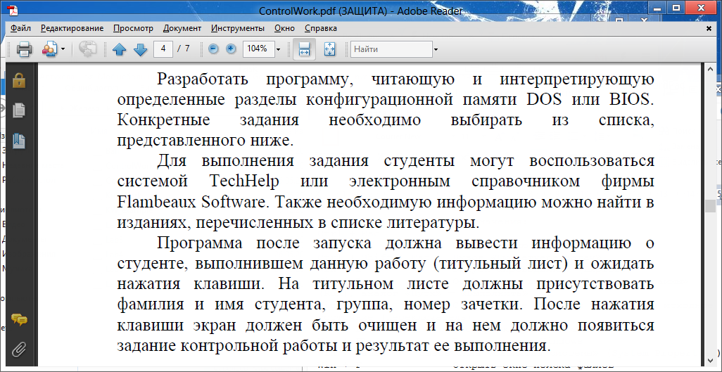
Конкретное задание, доставшееся мне по варианту:
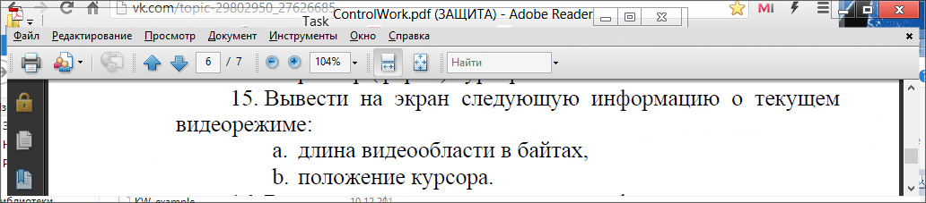

Есть пример выполнения примерно такого задания, могу скинуть, вдруг поможет:

